Dios de los sencillos

**Gracias, Jesús,** por lo que hoy nos has recordado que:

**A ti no te gustan** los que llevan caretas para aparentar, ni los que aprueban la teoría pero suspenden en la práctica, ni los que mandan hacer a los otros pero ellos no hacen.

**Tú apuestas** por los humildes, los coherentes y los comprensivos con los fallos ajenos, los que hacen del servicio a los demás el lema de sus vidas.

**Hoy te pedimos** que hagamos realidad lo que creemos, que no pretendamos ser más que nadie, que cuidemos nuestro interior más que la fachada exterior, que recordemos ante todo que tú eres Padre de todos y todos somos hermanos.

**Pon en nuestros corazones** la llave del amor que nos libera de nuestras esclavitudes, agobios y miedos y nos empuja a tender puentes, a abrir posibilidades, a hacer más felices a los demás.

**Porque tú, Jesús, das tu gracia a los sencillos.**

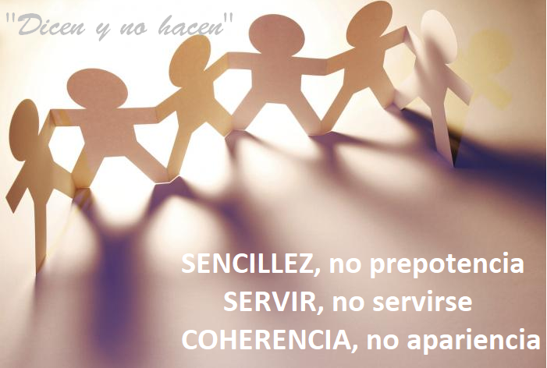

Evangelio

5-noviembre-2023

31º-ORDINARIO-A

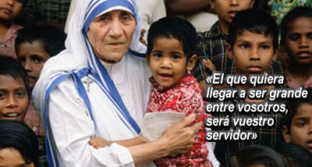

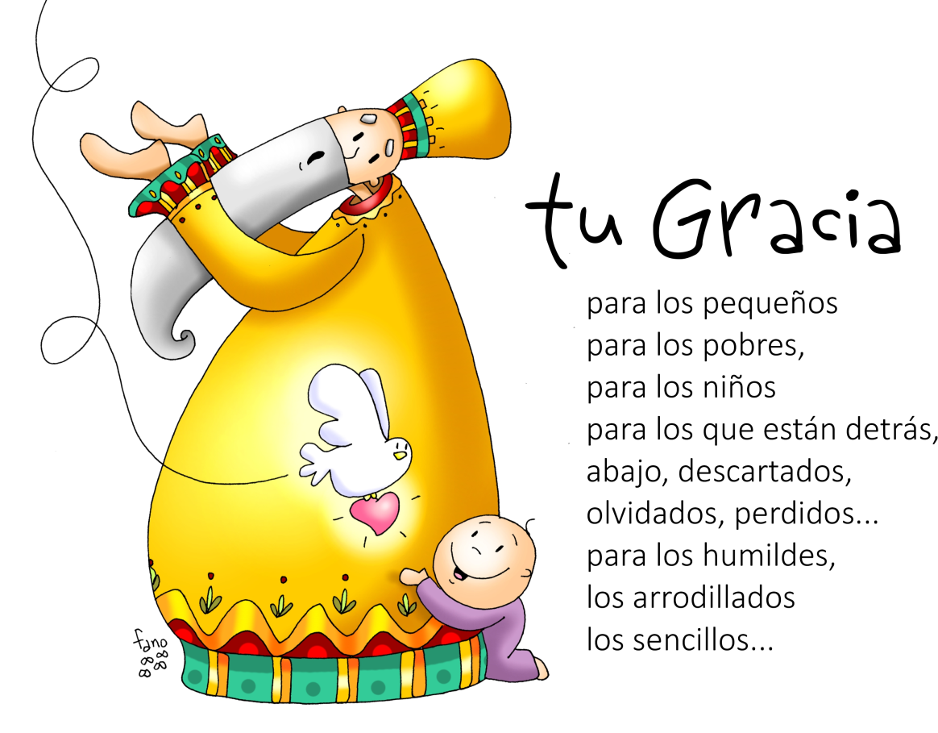

**MALAQUÍAS 1, 14b - 2, 2b. 8-10:** *Os habéis separado del camino recto y habéis hecho que muchos tropiecen en la ley.*

Yo soy un gran rey, dice el Señor del universo, y todas las naciones temen mi nombre. Esto es lo que os mando, sacerdotes: Si no escucháis y no ponéis todo vuestro corazón en glorificar mi nombre, dice el Señor del universo, os enviaré la maldición. **Os habéis separado del camino recto y habéis hecho que muchos tropiecen en la ley**, invalidando la alianza de Leví, dice el Señor del universo. Pues yo también os voy a hacer despreciables y viles para todo el pueblo, ya que vuestra boca no ha guardado el camino recto y habéis sido parciales en la aplicación de la ley. ¿No tenemos todos un mismo padre? ¿No nos creó el mismo Dios? ¿Por qué entonces nos traicionamos unos a otros profanando la alianza de nuestros padres? *Palabra de Dios.*

**SALMO 130: R/.  Guarda mi alma en la paz, junto a ti, Señor.**

**1ª Tesalonicenses 2, 7b-9. 13*:*** *Deseábamos entregaros no solo el Evangelio de Dios, sino hasta nuestras propias personas*.

Hermanos: Nos portamos con delicadeza entre vosotros, como una madre que cuida con cariño de sus hijos. Os queríamos tanto que deseábamos entregaros no solo el Evangelio de Dios, sino hasta nuestras propias personas, porque os habíais ganado nuestro amor. Recordad, hermanos, nuestros esfuerzos y fatigas; trabajando día y noche para no ser gravosos a nadie, proclamamos entre vosotros el Evangelio de Dios. Por tanto, también nosotros damos gracias a Dios sin cesar, porque, al recibir la palabra de Dios que os predicamos, la acogisteis no como palabra humana, sino, cual es en verdad, como palabra de Dios que permanece operante en vosotros los creyentes. *Palabra de Dios.*

**MATEO 23,1-12*:*** *Ellos dicen, pero no hacen.*

**Narrador:** En aquel tiempo, habló Jesús a la gente y a sus discípulos, diciendo:

**Jesús:** -«En la cátedra de Moisés se han sentado los escribas y los fariseos: haced y cumplid todo lo que os digan; pero no hagáis lo que ellos hacen, porque **ellos dicen, pero no hacen**. Lían fardos pesados y se los cargan a la gente en los hombros, pero ellos no están dispuestos a mover un dedo para empujar. **Todo lo que hacen es para que los vea la gente:** alargan las filacterias y agrandan las orlas del manto; les gustan los primeros puestos en los banquetes y los asientos de honor en las sinagogas; que les hagan reverencias en las plazas y que la gente los llame “rabbí”.

Vosotros, en cambio, no os dejéis llamar “rabbí”, porque uno solo es vuestro maestro y todos vosotros sois hermanos. Y no llaméis padre vuestro a nadie en la tierra, porque uno solo es vuestro Padre, el del cielo. No os dejéis llamar maestros, porque uno solo es vuestro maestro, el Mesías. **El primero entre vosotros será vuestro servidor.** El que se enaltece será humillado, y el que se humilla será enaltecido».

*Palabra del Señor*.  ***(Narrador-Jesús).***





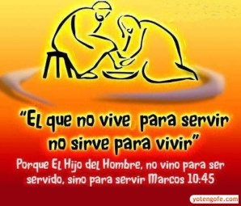

Tu gracia es para los sencillos

**1. VER: Los grandes triunfadores**

**- A veces nos preguntamos quiénes son los grandes triunfadores** entre nosotros. ¿Serán tal vez los que tienen de todo, los que consiguen que sus negocios vayan genial aunque a veces tengan que usar medios no muy legales, serán los que suben con habilidad y se colocan en los altos puestos, serán los que se sirven de los otros para lograr sus metas?

* Todos vamos descubriendo que **hay personas que nos cautivan** por su sencillez y espontaneidad,los que no se complican las cosas y llevan un estilo de vida pobre, humilde y auténtico.

***¿Conoces a alguien así? ¿Por qué les admiras o rechazas?***

**2**. **JUZGAR: La gracia de Jesús es para los sencillos**

**-** En el evangelio de este domingo, Jesús nos hace ver la postura hipócrita de los fariseos: ***“haced y cumplid todo lo que os digan; pero no hagáis lo que ellos hacen, porque ellos dicen, pero no hacen. Lían fardos pesados y se los cargan a la gente en los hombros, pero ellos no están dispuestos a mover un dedo para empujar. Todo lo que hacen es para que los vea la gente… El primero entre vosotros será el servidor”.***

Mt. 23, 1-12, película: <https://youtu.be/gFNZEqFKj8A>

**¿QUÉ NOS QUIERE DECIR JESÚS?**

* **Jesús vino a romper nuestros criterios**

**\* El más grande es el que SIRVE:** *“El primero entre vosotros será vuestro servidor”.* No es el que se sirve de los demás. La vida de Jesús es un servicio, “he venido a servir”. Él hizo de trampolín para que la mujer, los pobres, los niños tuvieran voz, se sintieran importantes, fueran grandes.

**\* El más grande es el que es COHERENTE:** *“Cuidado con los fariseos, ellos dicen pero no hacen”.* Jesús rechaza a los que hacen las cosas para que los vean y aplaudan, los que hacen de su vida un aparentar, mero postureo. *“obras son amores”*, dice el refrán.

**\* A Dios no le busquemos en lo alto, Él ESTÁ CON LOS PEQUEÑOS.** Por eso dice Fano De Dios en el dibujo: “Tu GRACIA es para los pequeños, para los pobres, para los que están detrás, abajo, descartados, olvidados, perdidos… para los humildes, los arrodillados, los sencillos…” Descubre a Dios en los pequeños, acércate a Él sirviéndole en ellos.

¿Llenos de qué?, Verbo Divino 2011, reflexión: <https://youtu.be/CA5AzXbc788>

***¿Quiénes son los preferidos de Dios? ¿A desenmascara y condena?***

1. **ACTUAR: Cuida, sirve, alegra el día**

- Hoy se celebra el Día Internacional de las **Personas Cuidadoras**, son los encargados de cuidar ancianos, enfermos, niños…, juegan con ellos, les escuchan, les dan todo el cariño posible. Son personas con una formación y sobre todo con vocación de servir, de alegrarles el día y de hacer que se sientan queridos, importantes, escuchados y vivos. Agradece a los que te cuidan, sé cuidador que alegra el día con la sonrisa y la mirada.

Personas extraordinarias, Verbo Divino 2023, reflexión: <https://youtu.be/5r-Kl2OHbf0>

- Podríamos hacer un **cartel**: en una cara ponemos carteles con disfraces de cosas que hacemos para triunfar (mentira, apariencia, utilizar a otros) y en la otra cara el rostro de Jesús con valores que hoy hemos descubierto: sencillez, servicio, coherencia, cuidado…

-  **Descubre a Dios** en personas sencillas y sigue rezando por la paz en el mundo.

Canto: -El Reino de Dios, Ain Karem: <http://youtu.be/watch?v=50nwPu9Bz1o>

***¿Qué vas a hacer?***